「2011年休閒農業意象攝影比賽」活動簡章
一、活動目的：為推廣臺灣休閒農業及鄉村之自然美景，鼓勵喜愛休閒旅遊的朋友，離開煩囂的城市，到鄉村裡發掘精采的自然美景與地方故事。本活動期望透過鏡頭展現休閒農業與鄉村之美，紀錄台灣豐富獨特的農林漁牧風情與鄉村旅遊活動，並展現休閒農業的樸實美好意象。
二、指導單位：行政院農業委員會。
三、主辦單位：台灣鄉村旅遊協會（以下簡稱本會）。
四、協辦單位：台灣美好田園攝影協會。
五、創作主題：休閒農業及鄉村旅遊之意象。
六、創作地點：1.以全台灣休閒農場或休閒農業區為主。
台灣休閒農場名錄，網址：http://ezgo.coa.gov.tw/event/20060216/
台灣休閒農業區名錄，網址：http://ezgo.coa.gov.tw/region/ 或參考附件二
2.其他鄉村旅遊相關景點（除都市旅遊以外的景點）。
七、報名資格：
- 凡居住於中華民國臺灣地區之居民均可參加（含離島地區居民及居留臺灣之外籍人士）。
- 本活動主辦、協辦單位之相關作業人員，及受邀之評審委員，皆不得參賽。
八、參賽規則：
- 傳統相機或數位相機皆可參加，使用數位相機者，須使用1,200萬以上畫素，解析度2000X3000dpi以上；使用傳統相機者，底片為135及120規格之彩色正、負片。
- 參賽作品一律輸出成6X8吋（或長邊不超過8吋）之單張照片作品（連作不收），彩色、黑白、光面、霧面照片不拘，參賽作品不得電腦合成。
- 參賽作品每人以5件為限，並黏貼於A4黑色紙板正面，背面浮貼作品說明表，表內各項資料請填寫詳細，未符合規定辦理者不予受理，一份作品請附一張說明表。（參考附件一）
- 作品檔案規格，需為TIF或JPG檔，不得插點加大檔案，並保留原始檔案，一律將作品儲存於CD或DVD光碟片（多張作品可燒錄至一張光碟）。
- 參賽作品需為2010年1月至2011年8月拍攝之作品，且未參加其他相關攝影比賽活動，符合本次攝影主題及收件規格。
九、徵件日期與報名方式：
檢附內容：
- 請附上填妥之「報名表」（包含「著作財產權讓與同意書」），1份。
- 作品輸出6×8吋(或長邊不超過8吋)照片，貼於A4黑色紙板正面，背後黏貼「作品說明表」。
- 參賽作品電子檔案光碟片（CD或DVD），1片。
※參賽作品寄出前，請詳加檢查，未填妥報名表及著作財產權讓與同意書；作品規格不符；未繳交原始電子檔及附作品說明表（含肖像權同意書）等資料不齊者，不列入評審，並一律取消得獎資格，不得異議。
徵件及報名作業：
- 徵件日期：2011年5月16日~8月15日止。
- 2011年8月15日前，一律以掛號郵遞送件，信封上需註明參加「2011年休閒農業意象攝影比賽」。（郵戳為憑，逾期不予受理）
- 收件地址：54561 南投縣埔里鎮大學路1號（觀光系轉），台灣鄉村旅遊協會 攝影比賽小組收。（聯絡電話：(049)2910960轉3729或4485）
4. 參賽作品請自行包裝得當，如因郵寄或不可抗力之意外造成損害時，主辦單位恕不負責。
十、評選方式：
- 由主辦、協辦單位邀聘攝影專業人士組成評審委員會，以公開、公平、公正評審之。
- 評審結果暫訂於9月底公佈於台灣鄉村旅遊協會網站，並以電話與專函通知得獎人，未得獎者恕不另通知。
- 擇期辦理頒獎典禮，正確日期將另行公告於活動網站。
- 評分標準：意境表達35%，創作理念25%，構圖創意20%，攝影技巧20%。
十一、活動獎項：
- 首獎一名：獎金新台幣5萬元，獎牌乙只。
- 二獎一名：獎金新台幣3萬元，獎牌乙只。
- 三獎一名：獎金新台幣1萬元，獎牌乙只。
- 優勝三名：獎金新台幣5千元，獎狀乙張。
- 佳作五名：獎金新台幣3千元，獎狀乙張。
- 入選五十名：獎金新台幣1千元，獎狀乙張。
十二、得獎須知：
- 得獎者名單將於本會網站公告，並以專函及電話通知。於接獲主辦單位通知後七日內，交付得獎者身份證正反面影本、得獎作品原始底片或數位原始檔光碟（解析度2000X3000dpi以上之TIF或JPG檔），逾期未繳或繳交不全者，視同放棄入選資格。
- 前三名、優勝及佳作得獎者，每人限得一獎。各獎項之獎金均依所得稅法規預先扣繳所得稅。
- 得獎者須配合參與頒獎典禮，時間與地點另行通知。
- 得獎作品，將於2011年11月，大陸北京台灣會館舉辦之「台灣鄉村遊攝影展」展出。
十三、著作財產權相關事項：
- 參選作品須為自行創作，限未經發表或出版者，且無發生侵害第三人權利之情事；如有抄襲、重製、侵權、誹謗或違反其他法令等情形，除取消入選資格、追回獎金外，由參賽者自負相關法律責任。
- 得獎作品著作財產權讓與本會所有，本會擁有得獎作品運用之權利（包括出版、著作、公開展示、發行各類型態媒體宣傳及其他自由使用之營利及非營利權利），不需另行通知及致酬。
- 得獎者不得私下將此著作財產權讓渡予第三者，若發生此等情事，主辦單位得隨時取消得獎資格，追回已頒發之獎金、獎牌（狀），並賠償本會因此所受之全部損害。
十四、其他注意事項：
- 參賽作品如有不符參賽主題或違反善良風俗者，主辦、協辦單位有權取消參賽資格，有關引發之爭議，由參賽者自行負責。
- 若參賽作品未達標準或不符徵件精神，獎項得以從缺或減之。
- 凡參賽視同認同接受本簡章之各項規定。本辦法如有未盡事宜，得隨時補充或修正，最新活動消息請隨時注意活動官網之公告，並以官網公告為準，本簡章相關事項如有疑義或其他未盡事宜，本會保有解釋及變更之權利。
十五、簡章及報名表索取：
- 台灣鄉村旅遊協會官網，下載網址：http://www.ruraltourism.tw
- 洽詢專線：台灣鄉村旅遊協會，謝珮文小姐
電 話：049-2910960轉4485
E-mail：rural_tourism@yam.com
附件一、作品規格說明
作品規格說明
- 照片：6×8吋(或長邊不超過8吋)照片。
- A4黑色紙板：包括裱板紙（350p美國卡紙）、西卡紙、雲彩紙、粉彩紙。
- 作品說明表：每張照片限用一張作品說明表，並填寫詳細資料，如有參賽作品肖像權問題，請簽寫同意書欄位。
紙板正面：照片 | 紙板背面：作品說明表
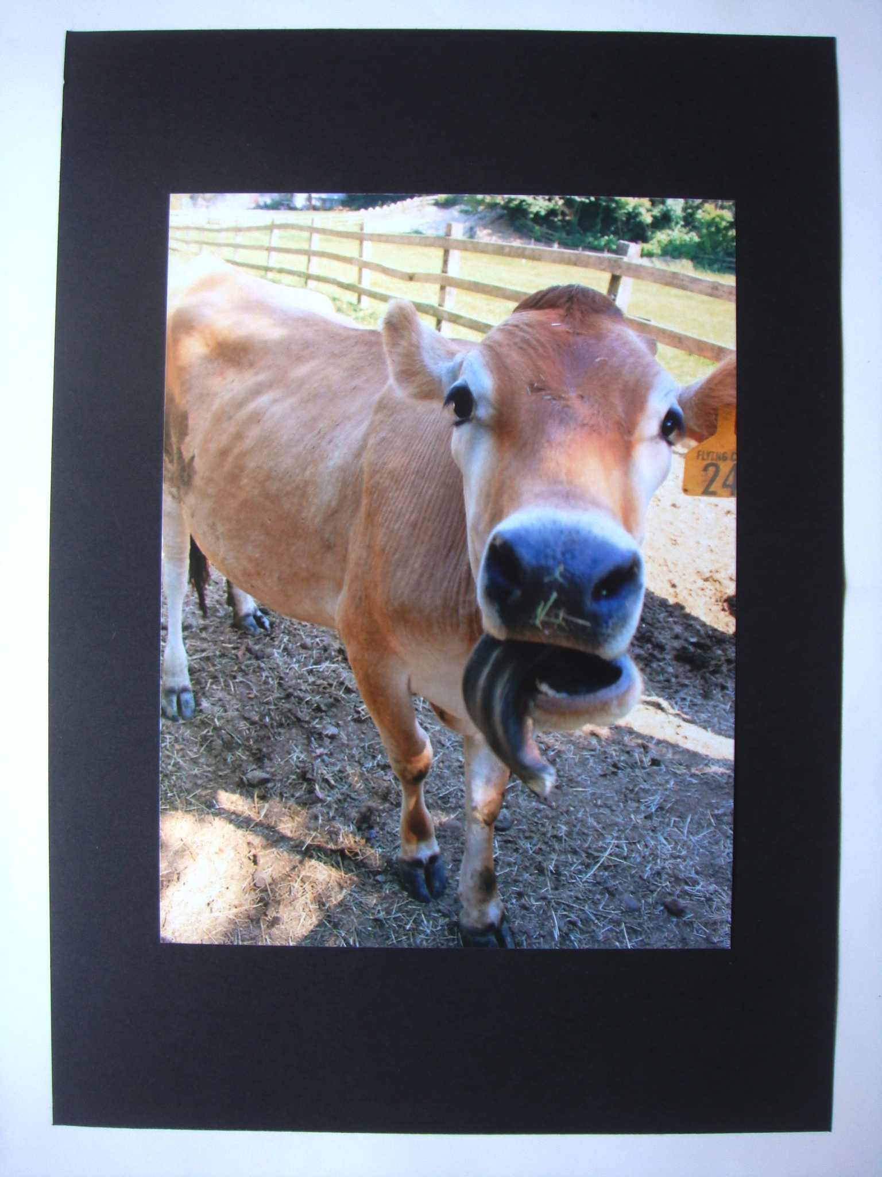  樣本 | 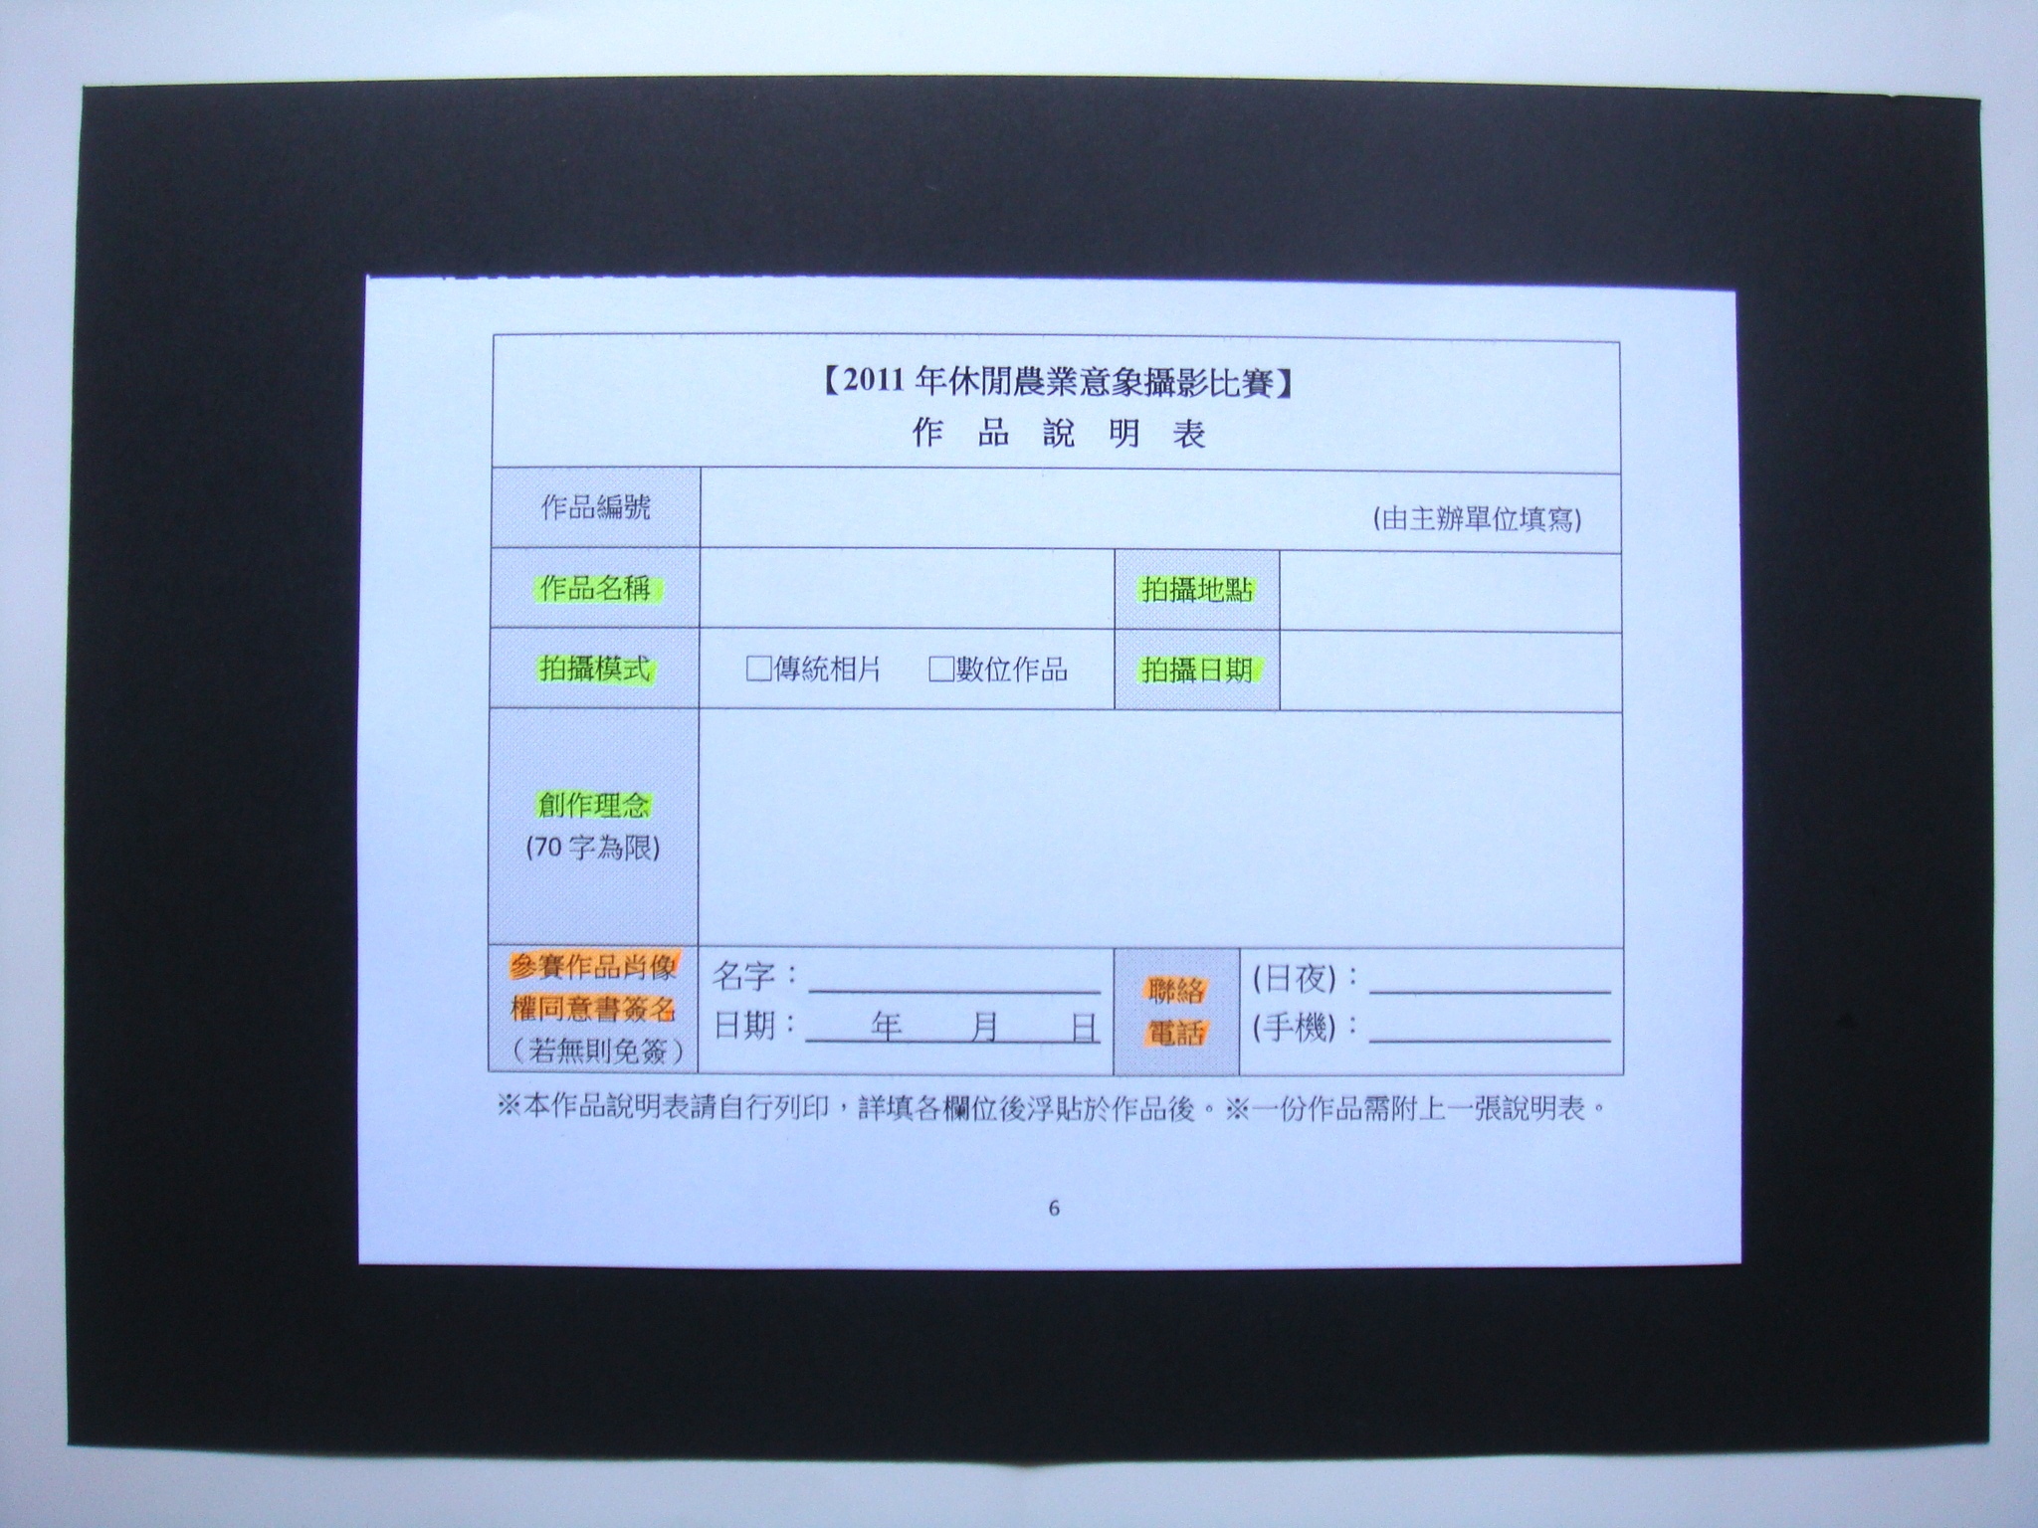  樣本

附件二、休閒農業區名單（詳細資料請將滑鼠移到藍字，按ctrl鍵作網頁連結）
編號 | 縣市別 | 休閒農業區名稱 | 聯絡電話/各休閒農業區聯絡人
1 | 新北市 | 淡水區滬尾休閒農業區 | 02-2629-7466#812、813、814淡水區公所產業觀光課
2 | 基隆市 | 七堵區瑪陵休閒農業區 | 02-2456-7156基隆市農會
3 | 新竹縣 | 峨眉鄉十二寮休閒農業區 | 037-601566 ；0916-898440黃堯訓、謝素禎
4 | 新竹縣 | 尖石鄉那羅灣休閒農業區 | 03-595-5796；0960-786-210
5 | 新竹縣 | 新埔鎮照門休閒農業區 | 035-899-327 ；0937-811956陳新源
6 | 新竹縣 | 橫山鄉大山背休閒農業區 | 03-595-0627 ；0987-216-298橫山鄉公所、  大山背休閒農業區推動管理委員會
7 | 新竹縣 | 五峰鄉和平部落休閒農業區 | 0937-971-985郭文標
8 | 苗栗縣 | 西湖鄉湖東休閒農業區 | 037-921-715西湖鄉農會；037-921-225鄉野傳奇  037-911-070黎總幹事
9 | 苗栗縣 | 三義鄉雙潭休閒農業區 | 037-879198
10 | 苗栗縣 | 大湖鄉薑麻園休閒農業區 | 037-951870
11 | 苗栗縣 | 南庄鄉南江休閒農業區 | 037-821130
12 | 苗栗縣 | 通霄鎮福興南和休閒農業區 | 0953-170-045通霄鎮福興南和休閒農業區發展協會
13 | 苗栗縣 | 三義鄉舊山線休閒農業區 | 037-872801#3三義鄉公所
14 | 苗栗縣 | 公館鄉黃金小鎮休閒農業區 | 037-237-641苗栗縣黃金小鎮協進會
15 | 苗栗縣 | 卓蘭鎮壢西坪休閒農業區 | 04-25899221；04-25899352卓蘭壢西坪產業文化發展協會
16 | 苗栗縣 | 大湖鄉馬那邦休閒農業區 | 03-799-0222馬那邦休閒農業發展協會
17 | 台中市 | 大甲區匠師的故鄉休閒農業區 | 04-26811956匠師的故鄉休閒農業區產業促進協會
18 | 台中市 | 東勢區軟埤坑休閒農業區 | 04-25854832；0917-813882劉培洸
19 | 台中市 | 新社區馬力埔休閒農業區 | 0922-612417 陳小姐
20 | 台中市 | 太平區頭汴坑休閒農業區 | 04-2270-5991遊客服務中心
21 | 台中市 | 石岡區食水嵙休閒農業區 | 04-25722878食水嵙休閒農業區休閒產業發展協會
22 | 彰化縣 | 二水鄉鼻仔頭休閒農業區 | 0963-218-391許漢源；04-879-8129遊客中心
23 | 彰化縣 | 二林鎮斗苑休閒農業區 | 048-903-717斗苑休閒農業區推動管理委員會
24 | 南投縣 | 水里鄉車埕休閒農業區 | 049-277-3417；0910-593-737胡友誠
25 | 南投縣 | 信義鄉自強愛國休閒農業區 | 049-27792900；0921-660589陳永松
26 | 南投縣 | 魚池鄉大林休閒農業區 | 049-289-5190；0910-544-171賴見成
27 | 南投縣 | 水里鄉槑休閒農業區 | 049-282-1011；0928-934-923張宏忠
28 | 南投縣 | 國姓鄉糯米橋休閒農業區 | 049-2721002#4
29 | 南投縣 | 國姓鄉福龜休閒農業區 | 049-2721002#4
30 | 南投縣 | 集集鎮集集休閒農業區 | 049-276-1700集集休閒農業區推動管理委員會
31 | 南投縣 | 中寮鄉龍眼林休閒農業區 | 0932-073468陳秀富
32 | 南投縣 | 竹山鎮富州休閒農業區 | 049-262-3928；0910-377-898陳靖賦總幹事
33 | 南投縣 | 埔里鎮桃米休閒農業區 | 0933-157-216李雲雲
34 | 南投縣 | 魚池鄉大雁休閒農業區 | 049-289-5938；0911-866-667 蘇水定
35 | 南投縣 | 鹿谷鄉小半天休閒農業區 | 0933-752-978莊瑞鋆
36 | 南投縣 | 魚池鄉日月潭頭社活盆地休閒農業區 | 049-2861789；0933-423889
編號 | 縣市別 | 休閒農業區名稱 | 聯絡電話
37 | 雲林縣 | 口湖鄉金湖休閒農業區 | 05-7895475 金湖休閒農業發展協會
38 | 雲林縣 | 古坑華山休閒農業區 | 05-590-1525華山休閒農業區發展協會
39 | 嘉義縣 | 阿里山鄉茶山休閒農業區 | 05-251-3051；0932-773883 許益源
40 | 嘉義縣 | 梅山鄉瑞峰太和休閒農業區 | 05-256-1826；0932-832-046許元舜
41 | 台南市 | 左鎮區光榮休閒農業區 | 0910-329283光榮休閒農業區推動管理委員會 林榮昭主委
42 | 台南市 | 楠西區梅嶺休閒農業區 | 06-575-4841 客服中心
43 | 台南市 | 七股區溪南休閒農業區 | 06-787-1919；0937-616-888溪南休閒農業區管理委員會
44 | 高雄市 | 內門區內門休閒農業區 | 07-668-1003 內門休閒農業區推動管理委員會
45 | 高雄市 | 三民區民生休閒農業區 | 07-670-1666遊客中心
46 | 高雄市 | 六龜區竹林休閒農業區 | 07-688-2225 竹林休閒農業區推動管理委員會
47 | 屏東縣 | 高樹鄉新豐休閒農業區 | 08-796-1060；0915-177-790陳文靜
48 | 屏東縣 | 萬巒鄉沿山休閒農業區 | 08-7831592 ；08-7834206；0922-293269
49 | 宜蘭縣 | 員山鄉枕頭山休閒農業區 | 03-923-0785 枕頭山休閒農業區推動委員會
50 | 宜蘭縣 | 大同鄉玉蘭休閒農業區 | 0955-193-228玉蘭休閒農業區推動委員會 林承瑋
51 | 宜蘭縣 | 冬山鄉中山休閒農業區 | 03-9587010 中山休閒農區發展協會
52 | 宜蘭縣 | 三星鄉天送埤休閒農業區 | 03-989-1698天送埤休閒農業區推動管理委員 黃正德主委
53 | 宜蘭縣 | 冬山鄉冬山河休閒農業區 | 03-9603773；0919-244858林玉珍
54 | 宜蘭縣 | 冬山鄉珍珠休閒農業區 | 03-9605200 珍珠休閒農業區旅遊服務中心
55 | 宜蘭縣 | 員山鄉內城橫山頭休閒農業區 | 03-9229809；0928-639829橫山頭休閒農區推動管理委員會
56 | 宜蘭縣 | 羅東鎮羅東溪休閒農業區 | 03-9577072 羅東溪休閒農業區推動管理委員會
57 | 宜蘭縣 | 冬山鄉梅花湖休閒農業區 | 03-9617267 梅花湖休閒農業區發展協會  03-9615576梅花湖風景區遊客中心
58 | 宜蘭縣 | 壯圍鄉新南休閒農業區 | 遊客服務中心：0932-088300官先生；0937-836079官太太
59 | 宜蘭縣 | 礁溪鄉時潮休閒農業區 | 03-9888087；0912-094-817；  0937-158-022礁溪鄉時潮休閒農業區推動管理委員會
60 | 宜蘭縣 | 冬山鄉大進休閒農業區 | 03-9612735 大進休閒農業區發展協會
61 | 宜蘭縣 | 員山鄉大湖底休閒農業區 | 03-9225226大湖底休閒農業區推動管理委員會
62 | 花蓮縣 | 瑞穗鄉舞鶴休閒農業區 | 0932-655-773 瑞穗鄉農會
63 | 花蓮縣 | 玉里鎮東豐休閒農業區 | 0933-799-922周碩飛
64 | 花蓮縣 | 光復鄉馬太鞍休閒農業區 | 0931-265-898朱進郎
65 | 花蓮縣 | 壽豐鄉壽豐休閒農業區 | 03-865-3101花蓮縣壽豐鄉農會
66 | 台東縣 | 大武鄉山豬窟休閒農業區 | 089-791340 #67、0921-577832廖天瓏
67 | 台東縣 | 太麻里鄉金針山休閒農業區 | 089-781-006 金針山休閒農業區遊客服務中心
68 | 台東縣 | 池上鄉米鄉休閒農業區 | 0953-299-707、0985-620-503何至育
69 | 台東縣 | 卑南鄉初鹿休閒農業區 | 0972-157-174 初鹿休閒農業發展協會
70 | 台東縣 | 卑南鄉高頂山休閒農業區 | 089-572-183、0939-716-198李先生
71 | 台東縣 | 關山鎮親水休閒農業區 | 089-814-903 關山鎮農會休閒旅遊中心  089-810-123親水休閒農業區在地行動管理委員會 彭東輝主委
附件三、報名表
【2011年休閒農業意象攝影比賽】
報 名 表
作品編號 | (由主辦單位填寫)
姓 名 |  | 性 別 | - 男 □ 女
出生日期 | 年 月 日 | 身分證字號  (護照/居留證號碼)
通訊地址 | ( )
聯絡電話 | ( ) | 手 機
電子信箱
送件資料檢核表：
□已填妥報名表(含「著作財產權讓與同意書」)，1份。
□參賽照片需符合規格(輸出6X8吋黏於黑色紙板正面，背面貼上填妥之作品說明表)， 共 份。
□作品原始電子檔CD或DVD光碟片，1份。
【著作財產權讓與同意書】
本人參加貴會所主辦之「2011年休閒農業意象攝影比賽」，保證提供給貴會之得獎作品確係本人之原創，無任何侵害他人著作權、肖像權等其他權利之情形；如有侵害他人著作權、肖像權等其他權利，貴會得逕予取消得獎資格並追回獎金與獎牌(狀)，且本人同意就爭訟之解決提供必要之協助。
參賽作品如獲錄取，得獎作品之全部著作財產權，無償讓與主辦單位「台灣鄉村旅遊協會」進行觀光推廣宣傳之用途(包括出版、著作、公開展示、發行各類型態媒體宣傳)，且不對貴會行使著作人格權，本人絕無異議，僅此聲明。
著作權讓與人： (簽章)
日 期： 年 月 日
附件四、作品說明表（請黏貼於黑色厚紙板上，詳情請上台灣鄉村旅遊協會官網）
【2011年休閒農業意象攝影比賽】
作 品 說 明 表
作品編號 | (由主辦單位填寫)
作品名稱 |  | 拍攝地點
拍攝模式 | □傳統相片 □數位作品 | 拍攝日期
創作理念
(70字內為限)
參賽作品肖像權同意書簽名  （若無則免簽） | 名字：  日期： 年 月 日 | 聯絡  電話 | (日夜)：  (手機)：
※本作品說明表請自行列印，詳填各欄位後浮貼於作品後。※一份作品需附上一張說明表。
【2011年休閒農業意象攝影比賽】
作 品 說 明 表
作品編號 | (由主辦單位填寫)
作品名稱 |  | 拍攝地點
拍攝模式 | □傳統相片 □數位作品 | 拍攝日期
創作理念
(70字為限)
參賽作品肖像權同意書簽名  （若無則免簽） | 名字：  日期： 年 月 日 | 聯絡  電話 | (日夜)：  (手機)：
※本作品說明表請自行列印，詳填各欄位後浮貼於作品後。※一份作品需附上一張說明表。

